1．(2016·泰州)下图是某朝代政府的改制图，据此判断该朝代是( D )
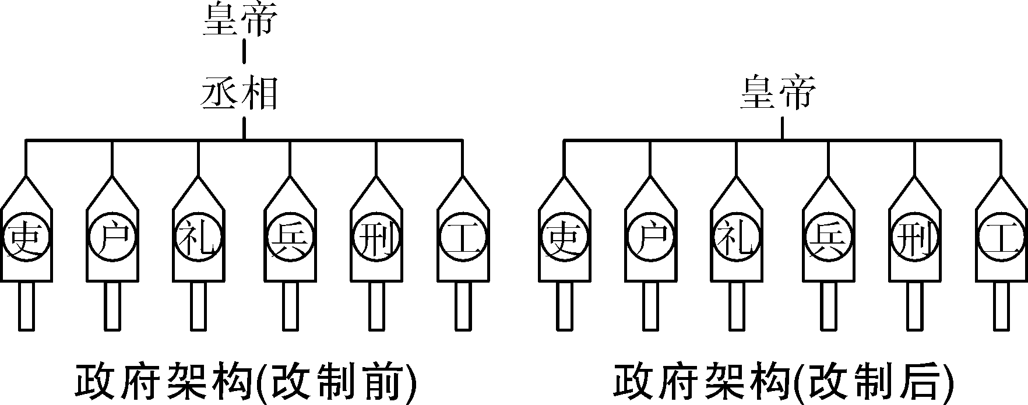
A. 秦朝 B. 西汉 C. 唐朝 D. 明朝
2．某校七年级学生王伟对同学说：“明朝的官员没有隐私权，太可怕了！”他评论的是明朝哪项措施实施后的后果( C )
A. “焚书坑儒” B. 罢黜百家，独尊儒术
C. 设置厂卫制度 D. 大兴文字狱
3．(2016·郴州)某校历史兴趣小组准备开展以“明朝加强专制统治”为主题的探究活动，下列符合主题的有( D )
①废丞相，设三司 ②设置厂卫制度 ③八股取士 ④设三省六部制
A. ①②④ B. ②③④ C. ①③④ D. ①②③
4．(2016·沈阳)乾隆帝亲撰《须弥福寿之庙记》，竖立在须弥福寿之庙的碑亭内，高约12.5米。乾隆帝在碑记中记述了从顺治帝到他本人的文治武功，褒扬了边疆少数民族的“倾心向化”，并突出强调班禅六世前来朝觐，是“不因招致而出于喇嘛之自愿”。该材料反映了哪一民族与中央政府的密切关系( B )
A. 满族 B. 藏族 C. 回族 D. 蒙古族
5．(2016·吕梁一模)清朝(鸦片战争前)对统一的多民族国家的巩固和发展作出了重要贡献，我国的疆域和民族结构基本上是在这个时期奠定的，而加强中央政府对边疆少数民族地区的管理是其主要做法之一。其中，为加强对西藏的管辖而采取的措施是( C )
A. 文成公主入藏 B. 设伊犁将军
C. 设驻藏大臣 D. 平定大小和卓叛乱
6．《国史概要》中指出：“外国商人必须住在广州城外特别居住区域内的商馆，并且必须通过称为广东十三行的公行进行交易。贸易季节一过，行商有责任催促外商离境，或返回澳门居住，不准在广州过冬。”这表明清政府( B )
A. 加强沿海军事防御
B. 严格限制对外贸易
C. 重视维护外商利益
D. 禁止外国商人来华
7．(2016·聊城)康熙、雍正、乾隆统治时期，一方面社会安定、经济繁荣、国力强盛，另一方面却潜藏着巨大的危机，“危机”的表现主要有( A )
①文化专制达到顶峰 ②压制打击工商业 ③鄙薄科学技术 ④白银大量外流
A. ①②③ B. ①②④ C. ①③④ D. ②③④
8．(2016·成都)南海诸岛自古以来就是中国的领土，初中历史教科书的各朝代疆域图中均在地图右下角进行标识。以下有关该地区的地图，属于清朝前期的是( C )
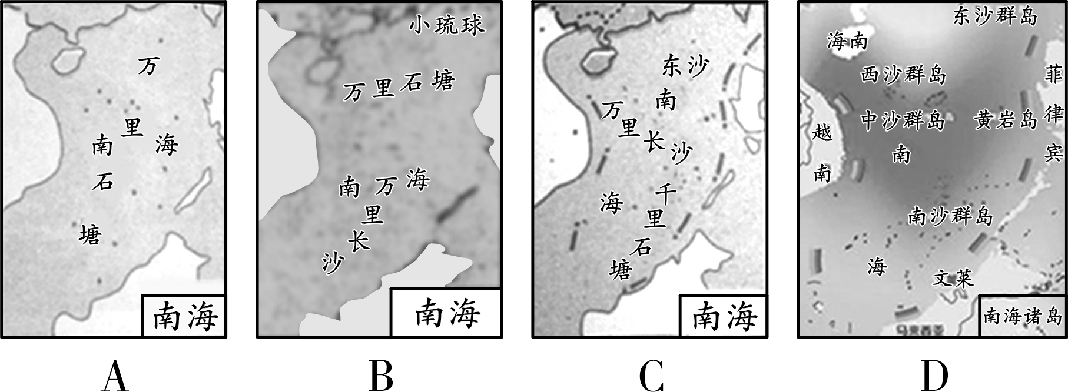
9．下列关于朝代顺序，排列正确的是( B )
A. 唐朝、元朝、清朝、秦朝
B. 秦朝、唐朝、元朝、清朝
C. 唐朝、秦朝、元朝、清朝
D. 秦朝、清朝、唐朝、元朝
10．(2016·南宁)16世纪初到19世纪中叶，东方逐渐在社会前进的竞赛中输给了西方。阅读下列材料并回答问题。
材料一 明朝的政权和皇帝的权力，在中国历朝中是最为绝对的。明太祖废除宰相以后，皇帝直接管理政务……特务机构锦衣卫、东厂，随时可以逮捕、拘禁、处死官吏与百姓……朱元璋恢复科举制度时，规定读书人只能读“四书”……因此，这个政权可说是中国历史上前所未见的专横暴力。
材料二 此时西方发生的两件大事是大洋航道的开拓和新大陆的发现……旧大陆的人类因为新大陆的发现，忽然得到了一大批财富。发现这批财富的西欧白人，利用这些财富发展了资本主义和工业革命，然后发展为近代的帝国主义。
——以上材料均摘自许倬云著《中西文明的对照》
材料三
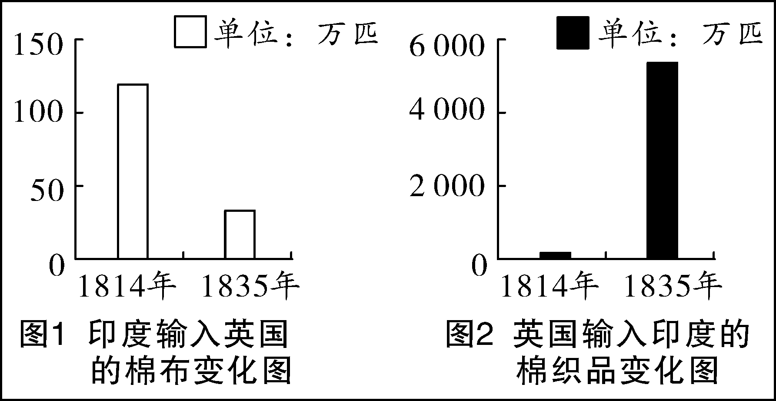
请回答：
(1)根据材料一，归纳“明朝的政权和皇帝的权力，在中国历朝中是最为绝对的”的具体表现。
皇帝直接管理政务，特务机构锦衣卫、东厂，随时可以逮捕、拘禁、处死官吏与百姓，读书人只能读“四书”。

(2)根据材料二并结合所学知识，“大洋航道的开拓和新大陆的发现”这一航海活动历史上称作什么？请列举一位为此做出贡献的航海家。
新航路的开辟；哥伦布、达·伽马、麦哲伦等。

(3)结合所学知识分析材料三这些变化出现的原因。
工业革命的影响。

(4)根据上述三则材料，归纳“在社会前进的竞赛中”东方落后的原因。
政治制度落后，经济发展落后。

11．(2016·山西百校联考三)世界重心转移折射时代发展变迁，也影响着历史发展的走向。阅读下列材料，回答问题。
材料一 他们(历史学家)认为在1500年前后的经济贸易、科学技术、航海以及探索开拓方面，亚洲与中东国家都是全世界的引领者，而那时欧洲刚走出中世纪，进入文艺复兴时期。这些历史学家认为，当时约欧洲要远远落后于世界其他地方的许多文明。
——摘自杰克·戈德斯《为什么是欧洲？》
材料二 近代以来有关“世界重心转移”的话题常成为热门话题。早在20世纪初，美国总统西奥多·罗斯福就曾以“地中海时代—大西洋时代—太平洋时代”作为人类文明流变之轨迹……从16世纪开始人类迎来了“大西洋时代”。在“大西洋时代”，欧洲及北美资本主义近代文明进一步发展、繁荣与演进，随后以种种形式影响了整个世界。
材料三 近代以来，世界范围内资本向外扩张经历了三次高潮，与此相联系，中国的命运也出现了三次大的转折。从18世纪中期到19世纪末，第一次资本向外扩张的高潮，中国被打入谷底，成为资本主义殖民的最大受害者。20世纪上半叶，第二次资本向外扩张高潮“断裂”，中国抓住时机，获得了民族独立和人民解放。从20世纪70年代中期到80年代中期起，新科技革命和第三次资本向外扩张的浪潮浩浩荡荡，中国顺势而为，逐渐走向了强国之路。
——摘自郭隆隆《世纪名片·国际
理解教育市民读本》
(1)根据材料一，分别指出中国“在1500年前后的经济贸易、科学技术、航海以及探索开拓方面”领先世界的史实。
经济贸易：明朝前期国力强盛，中国大量的丝绸、瓷器和茶叶等通过海陆“丝绸之路”行销全世界；科学技术：中国的四大发明如造纸术、火药、指南针等成果大多已通过阿拉伯商人传入欧洲；航海以及探索开拓：中国的航海技术领先世界，明朝的郑和下西洋比欧洲新航路开辟早了半个多世纪，最远到达非洲东海岸和红海沿岸。
(2)材料二中人类迎来了“大西洋时代”的标志性事件是什么？结合16～19世纪的史实，说明“大西洋时代深刻影响了人类历史”。
事件：新航路的开辟。史实及说明：文艺复兴、启蒙运动等解放了人们的思想，推动了社会的进步；新航路的开辟、殖民扩张和工业革命推动了资本主义经济的发展，世界市场形成，人类先后进入“蒸汽时代”和“电气时代”；英、美、法三场早期资产阶级革命，资本主义制度的普遍确立，使人类进入资本主义时代。
(3)材料三中“第一次资本向外扩张中，中国成为最大受害者”的史实有哪些？在第三次资本向外扩张的浪潮中，中国是如何走向强国之路的？
受害史实：两次鸦片战争、甲午中日战争等侵华战争，签订《南京条约》等一系列不平等条约，使中国逐步沦为半殖民地半封建社会；巨额赔款加重了百姓负担，激化了社会矛盾；中国被卷入资本主义世界市场，沦为资本主义商品倾销市场和原料产地；阻碍了民族资本主义的发展等。走向强国之路：在中共十一届三中全会上，中国作出了改革开放的战略决策；在农村实行家庭联产承包责任制，解放生产力，促进经济发展；在城市进行国有企业改革，国有经济基本实现了由单一的公有制经济向多种所有制经济共同发展的转变；对外开放，吸收国外资金，学习国外先进的科学技术和现代化企业管理经验，形成了从沿海到内地的全方位开放格局，加速了我国的社会主义建设；中共十四大以后，逐步建立起社会主义市场经济体制；从国情出发，探索出一条有中国特色的社会主义道路等。
(4)从上述国家和地区的历史发展变迁中，你得到了哪些认识？
地区变迁、世界经济重心转移反映了国家地区经济实力的兴衰变化；要善于抓住历史机遇；要大力发展经济、增强综合国力，提升国际地位；弘扬勇于探索、开拓进取的精神；注重科技创新、制度创新；加强国际交流与合作，维护世界和平与地区稳定；要从实际出发、从国情出发等。

